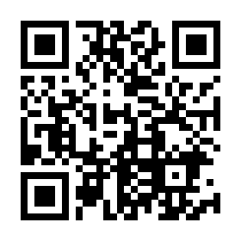
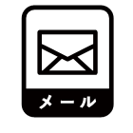
「エコたび栃木宣言書」や
「取組のしおり」がダウン
ロードできます。
栃木県環境森林部資源循環推進課
E-mail:puragomizero@pref.tochigi.lg.jp
エコたび栃木宣言書
□取組１ 修学旅行において次の取組を行います。
⒈歯ブラシ、はみがき粉を持参し、宿泊施設の備え付けのものは使いません。
⒉マイバッグ、マイボトル（水筒）＊を持参し、包装材や飲料容器の使用を少なくします。
＊感染症対策等によりペットボトル飲料等を使用する場合、分別を徹底し、リサイクルを図ります。
⒊「いただきます」の際に「できるだけ残さず食べましょう」と声をかける、食べられる分量を取り分けるなど、食べ残しを少なくする取組をします。
□取組２ 上記１～３の取組以外に独自の実践「エコたびチャレンジ」に取り組みます。
※エコたびチャレンジの例 旅行先でのごみ拾い、事前学習・事後の振り返り・取組発表 など
実践内容（決まっている場合はその内容、未定の場合は「未定」と記入）

年 月 日 学校名
学校長名
学校住所 | 〒 住所
ご担当者連絡先 | お名前：
 | 電話番号：
 | メールアドレス：
修学旅行生等の人数 | 児童・生徒 名・引率者 名
修学旅行期間 | 年 月 日～ 年 月 日
宿泊先 | 名称： 住所：
担当の旅行会社
エコバッグ送付希望 | 月 日頃までに（修学旅行生分をお送りします。）

① 宣言書に必要事項を記入してください（取組１又は取組１と２の両方にチェック☑を入れ、
取組２については実践内容を記載してください）。
② 修学旅行のおおよそ２週間前までに、宣言書を E-mail で送付してください。
③ 受付後、エコバッグと取組のしおりをお送りしますので、修学旅行当日や事前学習等にお使いください。
④ 旅行後、簡単なアンケートへの回答にご協力をお願いします。
⑤ 宿泊先に、歯ブラシ・はみがき粉の備え付けは不要であることを事前に伝えてください。

発行・問合せ 栃木県環境森林部資源循環推進課 企画推進担当 TEL028-623-3228

